附件：信息设备报修应用使用教程

一、电脑端

1.进入钉钉工作台，点击“信息化设备报修”

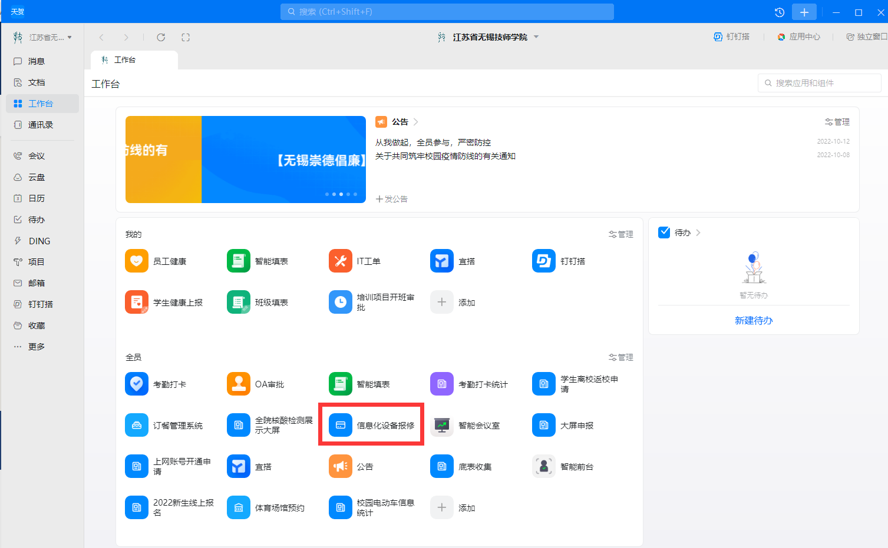

2. 点击“我要报修”进行报修。如不清楚报修操作流程可点击左侧导航栏“使用说明”进行详细阅读。

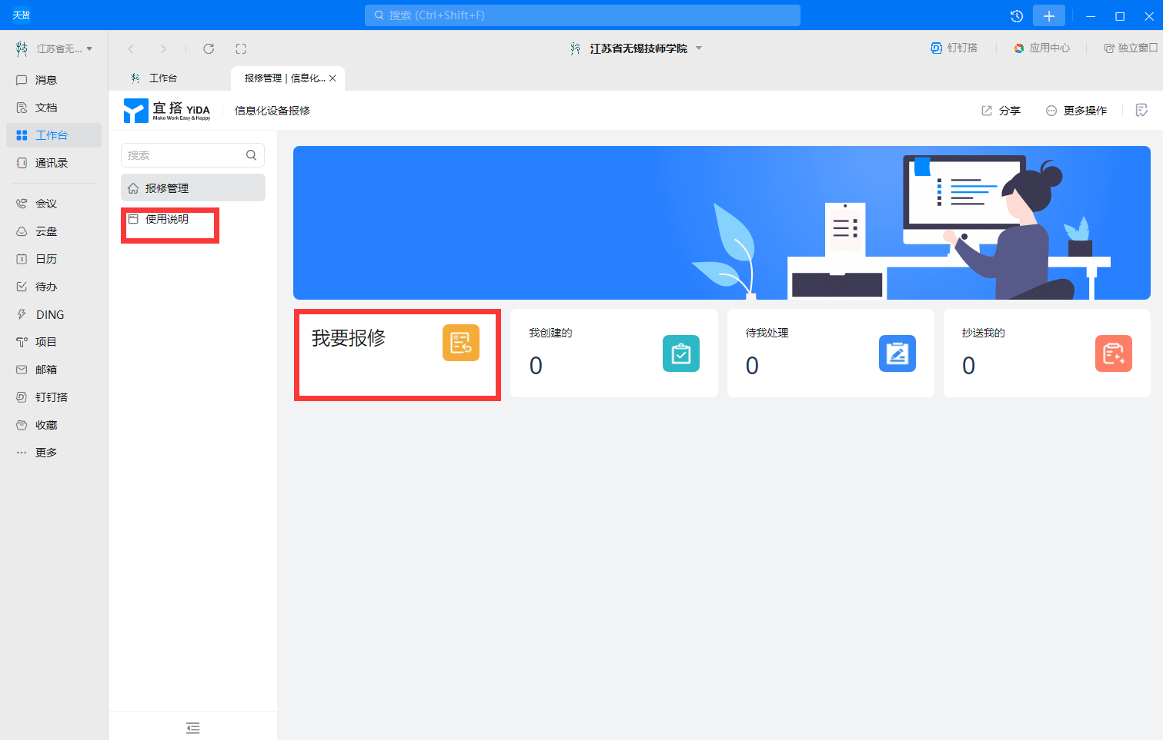

二、手机端

1.进入钉钉工作台，点击“信息化设备报修”（见图一）。

2.点击“我要报修”进行报修。如不清楚报修操作流程可点击左右上角“”图标（见图二），点击“使用说明”进行详细阅读（见图三）。

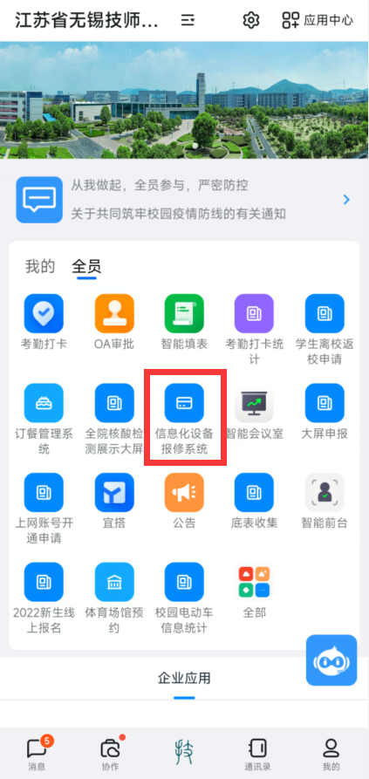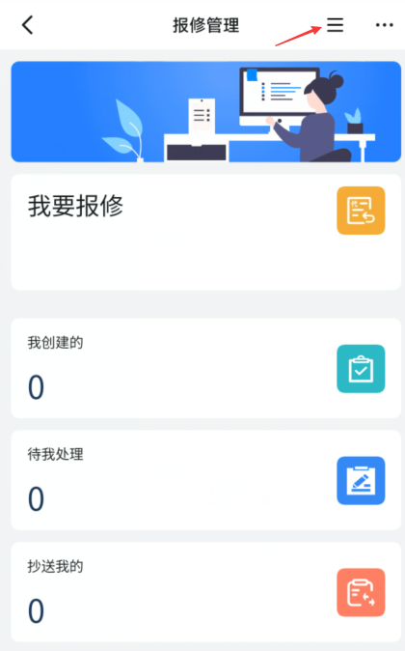**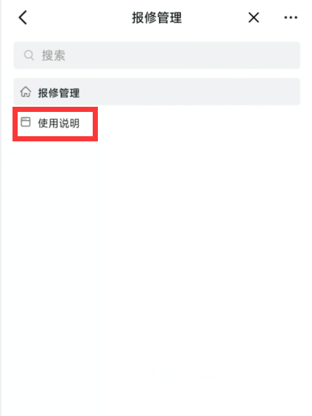图 二**

**图 一**

**图 三**